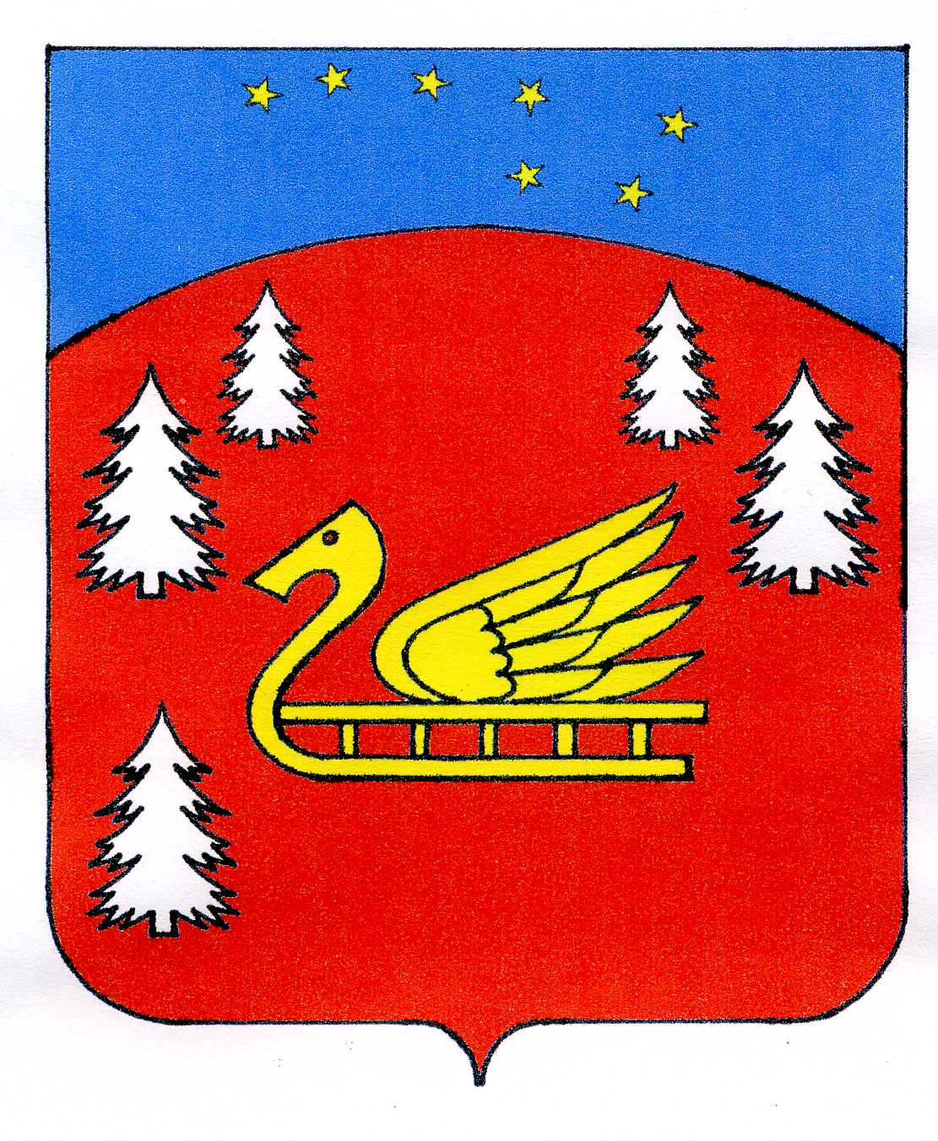
Совет депутатов
муниципального образования Красноозерное сельское поселение
муниципального образования Приозерский муниципальный район
Ленинградской области.

Р Е Ш Е Н И Е

От 15 августа 2023 года № 190

Об утверждении должностных окладов работников администрации, замещающих должности, не являющиеся должностями муниципальной службы администрации муниципального образования Красноозерное сельское поселение

В соответствие с Федеральным законом от 02.03.2007г. № 25-ФЗ «О муниципальной службе в Российской Федерации», Областным законом Ленинградской области от 11.03.2008г. № 14-оз «О правовом регулировании муниципальной службы в Ленинградской области», п.2 ст.5 Решения Совета депутатов от 13.12.2022 г. № 161 «О бюджете муниципального образования Красноозерное сельское поселение муниципального образования Приозерский муниципальный район Ленинградской области на 2023 год и плановый период 2024 и 2025 годов», Уставом муниципального образования Красноозерное сельское поселение муниципального образования Приозерский муниципальный район Ленинградской области, в целях стимулирования труда работников администрации Совет депутатов МО Красноозерное сельское поселение РЕШИЛ:

1. Утвердить размеры должностных окладов и ежемесячного денежного поощрения работников администрации замещающих должности, не являющиеся должностями муниципальной службы администрации муниципального образования Красноозерное сельское поселение муниципального образования Приозерский муниципальный район Ленинградской области с 01 сентября 2023 года согласно Приложению № 1.
2.Утвердить размер должностного оклада начальника и делопроизводителя военно-учетного стола администрации муниципального образования Красноозерное сельское поселение муниципального образования Приозерский муниципальный район Ленинградской области с 01 сентября 2023 года согласно Приложению № 2.
3. Настоящее решение подлежит официальному опубликованию в средствах массовой информации, на сайте администрации муниципального образования Красноозерное сельское поселение и распространяется на правоотношения, возникшие с 01 сентября 2023 года.
4. Настоящее решение вступает в силу с момента опубликования его в средствах массовой информации.

Глава муниципального образования Красноозерное сельское поселение М.И. Каппушев

Исп. Смирнова Н.Г Тел.:67525
Разослано: дело 3, КФ-1, Прокуратура-1 СМИ-1

Утверждено
Решением Совета депутатов
МО Красноозерное сельское поселение
МО Приозерский муниципальный район
Ленинградской области
От 15 августа 2023 г. № 190
Приложение № 1

Размеры должностных окладов и ежемесячного денежного поощрения работников администрации замещающих должности, не являющиеся должностями муниципальной службы администрации муниципального образования Красноозерное сельское поселение муниципального образования Приозерский муниципальный район Ленинградской области

№ п/п | Наименование должностей | Оклад | Ежемесячное денежное поощрение
1 | Водитель | 9 107,99 | 4 554,00
2 | Уборщица | 7 084,05 | 3 542,03
 | Итого | 16 192,04 | 8 096,03

Утверждено
Решением Совета депутатов
МО Красноозерное сельское поселение
МО Приозерский муниципальный район
Ленинградской области
От 15 августа 2023 г. №190
Приложение № 2

Размер должностного оклада начальника и делопроизводителя военно-учетного стола МО Красноозерное сельское поселение
МО Приозерский муниципальный район Ленинградской области

№ п/п | Наименование должностей | Оклад
1 | Начальник и делопроизводитель военно-учетного стола | 9 474,82
 | Итого | 9 474,82

